# CEMP – Ensino Médio

**Nome: _____________________________________________________________Data: 27 / 03 / 2024**

**Professora: Roberta 7°Ano do Ensino Fundamental Turma: 7A / 7B**

1. Leia.

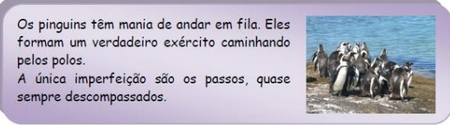

Escreva o substantivo que dá nome ao animal citado no texto. __________________________________

2. De acordo com a ilustração, escreva esse substantivo e uma palavra que atribua característica a ele.

• Substantivo: ___________________________________________________________________

•Característica: _________________________________________________________________

3. Complete com as características dos substantivos retirados do texto:

exército: ___________________ imperfeição: ________________ passos: ____________________

**LOCUÇÃO ADJETIVA**

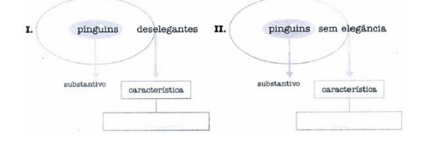

4. a) Em I, quantas palavras foram empregadas para dar a característica do substantivo?

______________________________________________________________________________________

b) E em II?

______________________________________________________________________________________

c) Em I, a palavra deselegantes classifica-se como? Em II, a expressão sem elegância classifica- se como?

_______________________________________________________________________________________

**Locução adjetiva é uma expressão formada par duas ou mais palavras, com valor de, e que se refere adjetivo ao substantivo.**

d) Agora complete os retângulos do exercício I.

5) Empregue o artigo definido estabelecendo a concordância adequada com o substantivo ao qual o artigo se refere.

a) O presunto custa R$ 0,05 ____ grama.

b) ____ cabeça da equipe determinou que a reunião será às 7 horas da noite.

c) O diretor gastou____capital da empresa com inutilidades.

d) Os jogadores jogaram muito bem, mas perderam o jogo. Esse resultado afetou-lhes, logo, ___ moral.

e) ___ moral daquela pessoa evidenciou-se pelo seu comportamento em público.

6) Reescreva as frases flexionando os substantivos destacados no plural. Lembre-se de fazer a concordância adequada das demais palavras.

a) Aquele profissional recém-formado é anglo-saxão.

_______________________________________________________________________________________

b) Aquele cavaleiro é surdo-mudo.

____________________________________________________________________________________

7) Observe, em cada par de frases, o uso ou não do artigo e responda: qual é a diferença de significado entre elas?

a) Toda noite ele chora. Toda a noite ele chora.

_____________________________________________________________________________________

b) Este livro é meu. Este livro é o meu.

_____________________________________________________________________________________

Leia a tirinha abaixo e responda às questões 8 a 9.

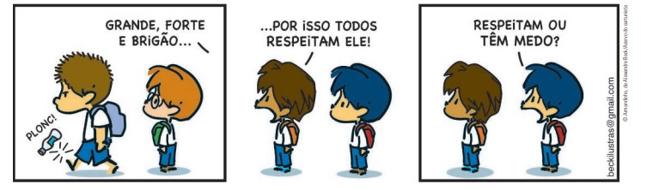

8) Na tirinha são apresentados alguns adjetivos que caracterizam o personagem. Transcreva-os.

_______________________________________________________________________________________

9) Se os adjetivos citados anteriormente fossem atribuídos a todos os personagens, como seriam apresentados?

______________________________________________________________________________________________________________________________________________________________________________

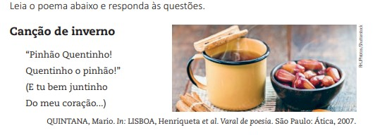

10. Qual é o efeito modalizador de quentinho?

a) Intensifica o estado de quentura do pinhão.

b) Intensifica o calor do pinhão, exprimindo o prazer do eu lírico.

c) Intensifica o estado morno do pinhão.

d) Intensifica o estado de cozimento do pinhão.

11. O termo juntinho não é adjetivo, mas também recebe o sufixo -inho. Qual é o sentido modalizador da sua flexão?

a) Valorizar a satisfação de comer o pinhão quentinho.

b) Mostrar o quanto o coração de quem fala no poema é grande.

c) Expressar o calor gostoso do pinhão no inverno.

d) Valorizar a satisfação de estar perto da pessoa designada como tu.

12. O título do poema é “Canção de inverno”. Nos versos, o que é proposto para aquecer no inverno?

a) O pinhão quente e a canção.

b) O pinhão e a escrita de um poema.

c) O pinhão quente e a presença da pessoa amada.

d) A escrita de um poema e o passeio pela quermesse.

13. O poema se divide em duas partes: uma delas encontra-se entre aspas e a outra, entre parênteses. Sobre isso, assinale a alternativa adequada.

a) Entre aspas foi escrito o que se pode dizer em voz alta, para todos. Entre parênteses, o que é só para o tu do poema, a pessoa amada.

b) Entre aspas foi escrito o que é só para o tu do poema. Entre parênteses, o que é para todos ouvirem.

c) Entre aspas está a canção do inverno. Entre parênteses, uma ironia.

d) Entre aspas declara-se o sentimento mais profundo do eu lírico. Entre parênteses, há algo sem emoção.